Федеральное государственное бюджетное образовательное учреждение
высшего образования «Красноярский государственный медицинский университет имени профессора В.Ф. Войно-Ясенецкого»
Министерства здравоохранения Российской Федерации
Фармацевтический колледж

Дневник

производственной практики
по МДК 04.01. «Теория и практика лабораторных микробиологических и иммунологических исследований»

Мигунова Виктория Максимовна
ФИО
Место прохождения практики КГБУЗ КМКБСМП им. Н.С. Карповича
(медицинская организация, отделение)

с «26» июня 2023 г. по «08» июля 2023 г.

Руководители практики:
Общий – Ф.И.О. (его должность) _____________________________________
Непосредственный – Ф.И.О. (его должность) ___________________________
Методический – Ф.И.О. (его должность) ______________________________

Красноярск, 2023

Содержание

1. Цели и задачи практики

2. Знания, умения, практический опыт, которыми должен овладеть студент после прохождения практики

3. Тематический план
4. График прохождения практики
5. Инструктаж по технике безопасности
6. Содержание и объем проведенной работы
7. Манипуляционный лист (Лист лабораторных / химических исследований)
8. Отчет (цифровой, текстовой)

Цели и задачи практики:

- Закрепление в производственных условиях профессиональных умений и навыков по методам микробиологических и иммунологических исследований.
- Расширение и углубление теоретических знаний и практических умений по методам микробиологических и иммунологических исследований.
- Повышение профессиональной компетенции студентов и адаптации их на рабочем месте, проверка возможностей самостоятельной работы.
- Осуществление учета и анализ основных микробиологических показателей, ведение документации.
- Воспитание трудовой дисциплины и профессиональной ответственности.
- Изучение основных форм и методов работы в бактериологической лаборатории.

Программа практики.
В результате прохождения практики студенты должны уметь самостоятельно:

- Организовать рабочее место для проведения лабораторных исследований.
- Подготовить лабораторную посуду, инструментарий и оборудование для анализов.
- Приготовить растворы, реактивы, дезинфицирующие растворы.
- Провести дезинфекцию биоматериала, отработанной посуды, стерилизацию инструментария и лабораторной посуды.
- Провести прием, маркировку, регистрацию и хранение поступившего биоматериала.
- Регистрировать проведенные исследования.
- Вести учетно-отчетную документацию.
- Пользоваться приборами в лаборатории.

По окончании практики студент должен
представить в колледж следующие документы:
- Дневник с оценкой за практику, заверенный подписью общего руководителя и печатью ЛПУ.
- Характеристику, заверенную подписью руководителя практики и печатью ЛПУ.
- Текстовый отчет по практике (положительные и отрицательные стороны практики, предложения по улучшению подготовки в колледже, организации и проведению практики).
- Выполненную самостоятельную работу.

В результате производственной практики обучающийся должен:
Приобрести практический опыт:
- приготовления питательных сред для культивирования различных групп микроорганизмов с учетом их потребностей
- техники посевов на чашки Петри, скошенный агар и высокий столбик агара.

Освоить умения:
- готовить материал к микробиологическим исследованиям;
- определять культуральные и морфологические свойства ;
- вести учетно-отчетную документацию;
- производить забор исследуемого материала;
- принимать, регистрировать, материал;
- утилизировать отработанный материал.
Знать:
- задачи, структуру, оборудование, правила работы и техники безопасности в микробиологический лаборатории;
- основные методы и диагностическое значение исследований протеолитических , сахаралитических, гемолитических свойств микроорганизмов, антигенной структуры.

Тематический план
Квалификация Медицинский лабораторный техник
6 семестр
№ | Наименование разделов и тем практики |  | Всего часов
1 | Ознакомление с правилами работы в бак лаборатории |  | 6
2 | Подготовка материала к микробиологическому исследованиям: прием , регистрация биоматериала |  | 3
3 | Приготовление питательных сред общеупотребительных, элективных, дифференциально-диагностических. |  | 3
4 | Микробиологическая диагностика возбудителей инфекционных заболеваний (гнойно-воспалительных, кишечных) |  | 20
5 | Дисбактериоз. Этапы исследования . |  | 22
5 | Иммунодиагностика : РА, РП, РСК,РИФ |  | 6
6 | Утилизация отработанного материала, дезинфекция и стерилизация использованной лабораторной посуды, инструментария, средств защиты. |  | 6
Вид промежуточной аттестации |  | Дифференцированный зачет | 6
Итого |  |  | 72

График прохождения практики.
6 семестр

№ п/п | Дата | Часы | оценка | Подпись руководителя.
1 | 26.06.2023 | 8:00-14:00
2 | 27.06.2023 | 8:00-14:00
3 | 28.06.2023 | 8:00-14:00
4 | 29.06.2023 | 8:00-14:00
5 | 30.06.2023 | 8:00-14:00
6 | 01.07.2023 | Методический день
7 | 03.07.2023 | 8:00-14:00
8 | 04.07.2023 | 8:00-14:00
9 | 05.07.2023 | 8:00-14:00
10 | 06.07.2023 | 8:00-14:00
11 | 07.07.2023 | 8:00-14:00
12 | 08.07.2023 | Методический день

Лист лабораторных исследований

Исследования |  |  |  |  |  |  |  |  |  |  |  |  |  |  |  |  |  |  | итого
 | 1 | 2 | 3 | 4 | 5 | 6 | 7 | 8 | 9 | 10 | 11 | 12 | 13 | 14 | 15 | 16 | 17 | 18
Приготовление питательных сред для культивирования патогенных кокков, возбудителей кишечных инфекций, ВКИ. |  | 1 |  |  |  |  | 1 |  |  |  | 1 |  |  |  |  |  |  |  | 3
Изучение культуральных, морфологических свойств |  |  | 1 | 1 | 1 | 1 | 1 | 1 | 1 | 1 | 1 | 1 |  |  |  |  |  |  | 10
Изучение сахаролитической, протеолитической, гемолитической активности |  |  | 1 | 1 | 1 | 1 | 1 | 1 | 1 | 1 | 1 | 1 |  |  |  |  |  |  | 10
Серодиагностика, РА |  |  | 1 |  |  |  |  | 1 |  |  |  | 1 |  |  |  |  |  |  | 3
РП |  |  |  | 1 |  |  |  |  | 1 |  | 1 |  |  |  |  |  |  |  | 3
РСК |  |  | 1 |  |  | 1 |  | 1 |  | 1 |  |  |  |  |  |  |  |  | 4
РИФ |  |  |  |  | 1 | 1 |  |  |  |  |  |  |  |  |  |  |  |  | 2
РНГА |  |  |  | 1 |  |  | 1 |  | 1 |  |  |  |  |  |  |  |  |  | 3
Утилизация отработанного материала, дезинфекция и стерилизация использованной лабораторной посуды, инструментария, средств защиты. |  | 1 | 1 | 1 | 1 | 1 | 1 | 1 | 1 | 1 | 1 | 1 |  |  |  |  |  |  | 11
Участие в проведении внутрилабораторного контроля качества лабораторных исследований |  | 1 | 1 | 1 | 1 | 1 | 1 | 1 | 1 | 1 | 1 | 1 |  |  |  |  |  |  | 11

ИНСТРУКТАЖ ПО ТЕХНИКЕ БЕЗОПАСНОСТИ

1. Работать допускается только в медицинских халатах, шапочках, сменной обуви, а при угрозе разбрызгивания крови или других биологических жидкостей – в маске, защитном экране или очках.
2. На рабочем месте запрещается принимать пищу, пить, курить, пользоваться косметикой.
3. При работе с исследуемым материалом следует избегать уколов и порезов, все повреждения кожи должны быть закрыты лейкопластырем или напальчником.
4. Работать с исследуемым материалом следует только в резиновых перчатках!
5. Запрещается пипетирование биологического материала ртом!
6. Биологический материал должен транспортироваться в штативах, помещенных в контейнеры, биксы или пеналы. Не допускается транспортировка биологического материала в картонных коробках, деревянных ящиках, полиэтиленовых пакетах.
7. Не допускается помещение бланков направлений или другой документации внутрь контейнера, бикса, пробирок.
8. Весь медицинский инструментарий, а также посуда, одежда, аппараты и др. загрязненные кровью, биологическими жидкостями, а также соприкасающийся со слизистыми оболочками, сразу после использования подлежит инфекции в соответствии с нормативными документами.

Подпись общего руководителя ________________

Подпись студента ____________________________

Печать лечебного учреждения

1 день (26.06.2023)
Я пришла на практику в бактериологическую лабораторию КГБУЗ КМКБСМП им. Н.С. Карповича. Познакомилась с Анной Николаевной и Галиной Степановной, которая провели инструктаж по технике безопасности.

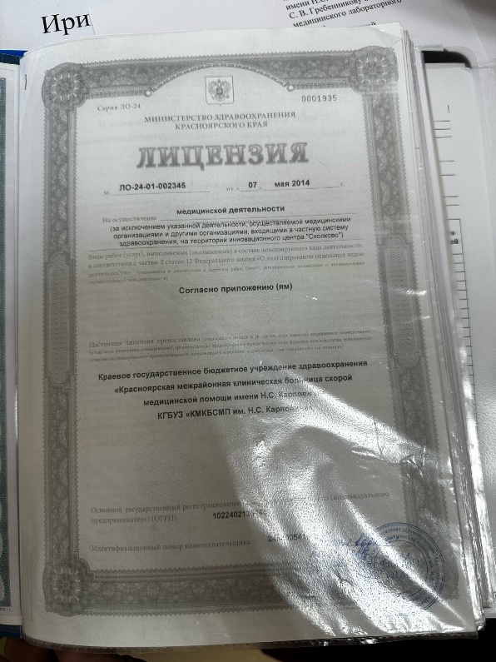
Рисунок 1 – Лицензия на осуществление медицинской деятельности
После инструктажа нам рассказали об организации лаборатории.
В чистую зону входит:
- гардероб для верхней одежды;
- помещения для проведения подготовительных работ (препараторская, моечная, приготовление и розлив питательных сред и др.);
- помещение для стирилизации питательных сред и лабораторной посуды (стерилизационная);
- помещение с холодной камерой или холодильниками для хранения питательных сред и диагностических препаратов;
- помещения для работы с документами и литературой;
- помещение отдыха и приема пищи;
- кабинет заведующего;
- помещение для хранения и одевания рабочей одежды;
- подсобные помещения;
- туалет.
В грязную зону входят:
- помещения для приема и регистрации материала (проб);
- боксированные помещения с предбоксами или помещения, оснащеные боксами биологической безопасности;
- помещения для люминесцентной микроскопии;
- помещения для проведения зооэтомологических работ;
- помещения для гельминтологических исследований;
- помещения для ПЦР-диагностики;
- термостатная комната;
- помещения для обеззараживания (автоклавная).
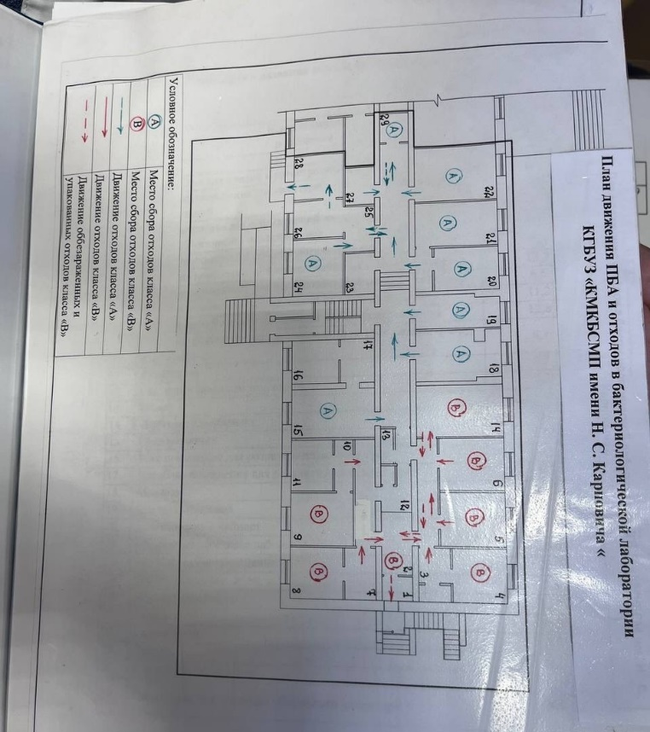
Рисунок 2 – План движения персонала в лаборатории

2 день (27.06.2023)
Подготовка материала к микробиологическим исследованиям
Прием материала осуществляется при наличии направления с номером, соответствующему номеру на образце. Также в направлении указывается Ф.И.О. пациента, возраст и наименования исследования.
При маркировке на образце ставится регистрационный номер, который соответствует номеру на направлении.
Использовать стерильную лабораторную посуду: контейнеры для мочи, мокроты, грудного молока, кала; стерильные ватные тампоны для отделяемого из раны, мазков со слизистых оболочек глаза, уха, носа, зева.
Количество материала должно быть достаточным для проведения исследования.
Транспортировку нативного материала в лабораторию необходимо производить в максимально короткие сроки (1,5 – 2 часа) без переохлаждения
Для бактериологического исследования мочи необходимо забирать утреннюю накопительную среднюю порцию мочи (первую порцию спускают). Необходимо провести тщательный туалет наружных половых органов (мытьё с мылом или мягким детергентом). Объем необходимый для исследования 10 – 20 мл.
Для бактериологического исследования кала необходимо горшок либо судно обдать кипятком, для защиты от дезинфицирующих средств можно поместить на дно лист, проглаженный горячим утюгом. Пробу испражнений отбирают сразу после естественной дефекации с помощью прилагаемой к контейнеру лопаточкой. При наличии патологических примесей необходимо выбрать участки, содержащие слизь, гной, хлопья, но свободные от крови. Объем необходимый для исследования – не более 1 чайной ложки.

3 день (28.06.2023)
Посев биоматериала
- Посев тампоном
Тампон с посевным материалом вносят в слегка приоткрытую чашку и круговыми движениями втирают его содержимое в поверхность среды, вращая при этом тампон и чашку.
- Посев петлей
Небольшое количество посевного материала (иногда его предварительно эмульгируют в стерильном изотоническом растворе или бульоне) втирают петлей в поверхность среды у края чашки, несколько раз проводя петлей из стороны в сторону. Затем у того места, где закончились штрихи, агар прокалывают петлей, снимая избыток посевного материала. Оставшийся на петле посевной материал зигзагообразными движениями распределяют по всей поверхности среды. По окончании посева закрывают чашку и прожигают петлю.
- Посев петлей: Gould
Чашку со стороны дна расчерчивают на секторы. Посев производят зигзагообразными движениями от края чашки к центру или от одного края сектора к другому краю ровными линиями. В первом случае, необходимо следить, чтобы штрихи не заходили на соседний сектор.
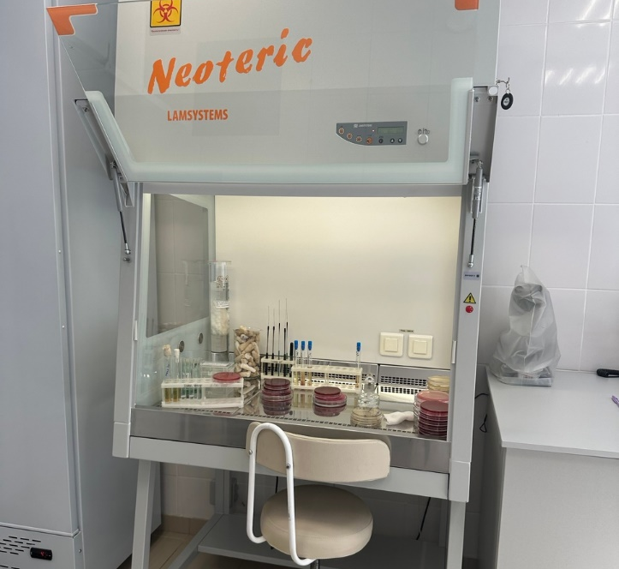
Рисунок 3 – Рабочее место
4 день (29.06.2023)
Дисбактериоз. Этапы исследования
Дисбактериоз – изменение количественного соотношения и состава нормальной микрофлоры организма, главным образом его кишечника, при котором происходит уменьшение количества или исчезновение обычно составляющих ее микроорганизмов и появление в большом количестве редко встречающихся или несвойственных ей микробов.
Показания для бактериологической диагностики дисбактериоза кишечника: длительно протекающие инфекции и расстройства, при которых не удается выделить патогенные энтеробактерии; затяжной период реконвалесценции после перенесенной кишечной инфекции; дисфункции ЖКТ на фоне или после проведенной антибиотикотерапии или у лиц, постоянно контактирующих с антимикробными препаратами. Исследования также следует проводить при болезнях злокачественного роста, у страдающих диспептическими расстройствами, лиц подготавливаемых к операциям на органах брюшной полости, недоношенных или травмированных новорожденных, а также при наличии бактериемий и гнойных процессов, трудно поддающихся лечению (язвенные колиты и энтероколиты, пиелиты, холециститы и др.).
Посевы изучают на наличие патогенных микроорганизмов и на нарушение соотношения различных видов микробов. Результаты исследования следует считать объективными при анализе роста изолированных колоний в том числе, если можно изучить морфологию и подсчитать количество колоний на чашку Петри. После идентификации проводят пересчет содержания микроорганизмов каждого вида на 1 г исследуемого материала. При обнаружении патогенной микрофлоры необходимо изучить ее чувствительность к антибактериальным препаратам и бактериофагам.
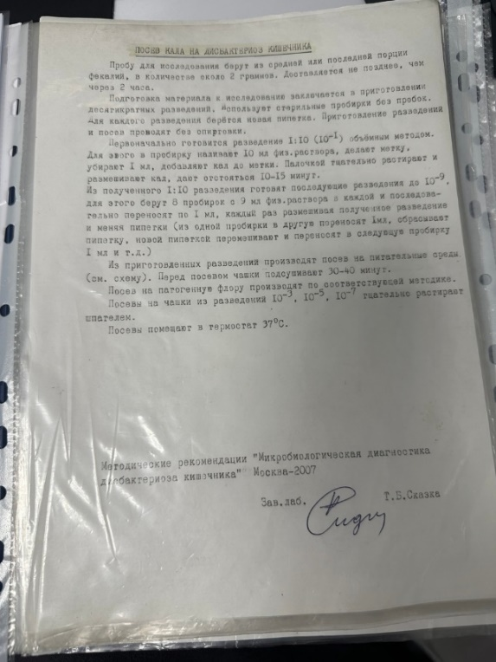
Рисунок 4 - Методические рекомендации
Отбор и доставка материала на дисбактериоз
Материалом для исследования является кал не позже 2 часов после дефекации. Для получения достоверного результата стул должен быть обязательно утренним, самостоятельным, не на фоне лечения. У грудных детей забирать материал не с памперсов и пеленок. Одну столовую ложку фекалий помещают в прокипяченную стеклянную баночку.
Лабораторная диагностика дисбактериоза кишечника
Метод исследования – бактериологический: посев исследуемого материала с целью определения количества микроорганизмов наиболее значимых групп.
Этапы исследования:
- приготовление серийных разведений суспензии испражнений;
- посев на питательные среды из разведений;
- учет результатов посева и ориентировочная идентификация микроорганизмов;
- оценка результатов.

5 день (30.06.2023)
Приготовление питательных сред общеупотребительных, элективных, дифференциально-диагностических.
Мясо–пептонный бульон (МПБ) – жидкая питательная среда, прозрачная. В 1 л мясного экстракта растворяют при подогревании и помешивании 10 г пептона (1 %) и 5 г (0,5 %) поваренной соли. Устанавливают рН среды 7,6. Кипятят 30-45 минут для выпадения осадка. Охлаждают, фильтруют через бумажный фильтр, заливают водой до первоначального объема, проверяют рН. Разливают по пробиркам, флаконам и стерилизуют 15-20 мин в автоклаве при давлении 1 атм.
Пептон представляет собой первичные продукты гидролизата белка. Он состоит из смеси альбумоз, полипептидов и аминокислот, полученных путем пепсинно-трипсинного гидролиза. На мясокомбинатах для производства сухого пептона используют фибрин, кровь и другие отходы. Сушат пептон в распылительной вакуум-сушилке.
Мясо–пептонный агар (МПА) – плотная питательная среда. Для его приготовления к мясо - пептонному бульону добавляют 2-3 % агар-агара, расплавляют в водяной бане, фильтруют, разливают по колбам или пробиркам и стерилизуют в автоклаве при давлении 1 атм 15-20 минут.
Сахарный МПБ и МПА. К обычным средам добавляют 1-2% глюкозы, разливают по пробиркам и стерилизуют текучим паром дробно или авто-клавируют при 0,5 атм 20 минут.
Сывороточный МПБ и МПА. К МПБ добавляют 5-10% стерильной сыворотки крови и разливают по пробиркам.
МПА расплавляют, остужают до 45-50° и добавляют 5-10% сыворотки крови. Полученную среду разливают в чашки Петри или пробирки.
Кровяной МПА. К стерильному расплавленному и охлажденному до 45° МПА, разлитому в пробирки или чашки Петри, стерильно прибавляют 5-10% дефибринированной крови (кролика, барана). Учёт результатов проводится через 18 – 24 ч., помимо морфологии размера обращают внимание на гемолиз.
Дифференциально-диагностические среды

Жидкие среды Гисса. Для их приготовления используется 1%-ная пептонная вода (рН=7,0) с 0,5 % соответствующего углевода и индикатора (бромтимолблау, Андредэ и др.). Улавливание газа производится путем помещения на дно пробирки поплавков (стеклянных трубок), запаянных с одного (верхнего) конца.
Среда Эндо, выпускаемая в сухом виде, готовится следующим образом: 5 г порошка растворяют при подогревании в 100 мл дистиллированной воды, кипятят 2-3 минуты при постоянном помешивании и разливают в чашки. (Рис.5)
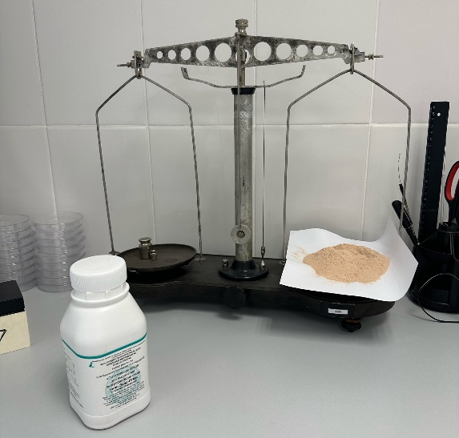
Рисунок 5 – Приготовление среды Эндо
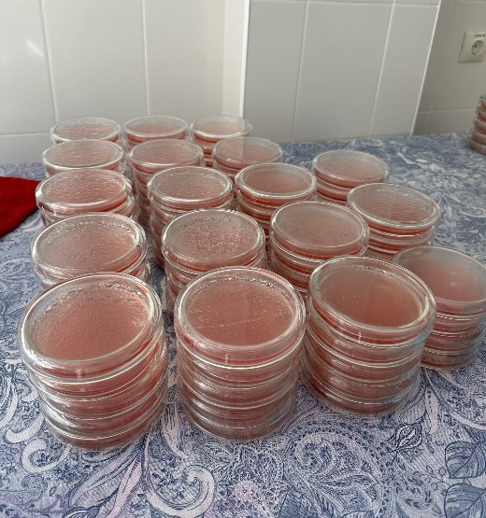
Рисунок 6 - Разлив среды Эндо
При отсутствии сухой среды Эндо она может быть приготовлена ех tempore. К 100 мл стерильного расплавленного МПА добавляют 1 г лактозы, растворенной и прокипяченной в 5 мл дистиллированной воды, и 1 мл насыщенного спиртового раствора основного фуксина, обесцвеченного перед добавлением к агару 10%-ным водным раствором сульфита натрия до бледно-розового оттенка. Среду смешивают, разливают по чашкам и подсушивают в термостате.
Среда Плоскирева содержит сухой питательный агар, набор различных солей, соли желчных кислот, бриллиантовую зелень и нейтральный красный индикатор. Е. соli в связи с подавлением ее жизнедеятельности солями желчных кислот и бриллиантовой зеленью, растут на этой среде скудно, в виде колоний розового цвета. Микробы из воздуха не растут (чашки в открытом виде подсушивают на воздухе в течение 1 часа). Патогенные бактерии сальмонеллы образуют на среде бесцветные прозрачные колонии.

6 день (03.07.2023)
Серодиагностика. РА
Серологическая реакция - реакция взаимодействие между антигеном и антителом протекают в 2 фазы:
1 фаза специфическая образование комплекса антигена соответствующему ему антитела. Видимого изменения в этой фазе не происходит, но образовавшиеся в комплекс становится чувствительным к неспецифическим факторам, находящимися в среде.
2 фаза неспецифическая в этой фазе специфическим комплекс антиген-антитело взаимодействует с неспецифическими факторами среды, в которой происходит реакция. Результат их взаимодействия может быть видим невооруженным глазом (склеивание). Иногда эти видимые изменения отсутствуют.

Реакция агглютинации

РА-это склеивание и выпадение в осадок микробов или других клеток под действием антител в присутствии электролита. Образовавшийся осадок называют агглютинатом. Для реакции необходимо:
- Антитела (находящиеся в сыворотке);
- Антигены (взвесь живых или мертвых микроорганизмов);
- Изотонический раствор.
Существует 2 метода проведения РА: реакция агглютинации на стекле и развернутая РА в пробирках.

7 день (04.07.2023 г)
Реакция преципитации
В реакции преципитации происходит выделение осадок специфического иммунного комплекса, состоящего из растворимого антигена и специфического антитело в присутствие электролитов.
Образующиеся в результате этой реакции мутное кольцо или осадок называют преципитатом. От РА эта реакция в основном отличается размером частиц антигена.
Для проведения РП нам понадобится:
- Антитела-иммунная сыворотка с высоким титром антител. Титр преципитирующей сыворотки устанавливаю по наибольшему разведению антигена, с которым она дает реакцию. Сыворотку обычно применяют неразведенной или в разведении 1:5-1:10.
- Антиген – растворенные вещества белковой природы.
- Изотонический раствор.
Основные методы проведения РП: реакция кольцепреципотации и реакция преципитации в агаре (геле).

Реакция преципитации в агаре (геле)

Широко применяется для определения токсинообразования возбудителя дифтерии. Метод основан на взаимодействии токсина с антитоксином. В тех участках агара, где эти компоненты взаимодействуют, образуется преципитат в виде закругленных линий.
Методика определения: в чашки Петри разливают растопленный и охлажденный до 50°С агар Мартена рН 7,8 (на агаре Мартена лучше продуцируется экзотоксин). Количество агара в чашке должно быть не более 12-15 мл, чтобы сохранить прозрачность - в толстом слое линии преципитации плохо видны. После застывания агара накладывают полоску стерильной фильтровальной бумаги, смоченной противодифтерийной антитоксической сывороткой.
Испытуемую культуру засевают «бляшками». Посев производят петлёй. Диаметр бляшек 0,8-1,0 см. Расстояние бляшек от края полосок бумаги 0,5-0,7 см, между двумя бляшками испытуемой культуры засевают бляшки заведомо токсигенного штамма.
Приготовление полосок бумаги: из фильтровальной бумаги нарезают полоски размером 1,5x8 см, заворачивают по несколько штук в бумагу и стерилизуют в автоклаве при температуре 120 °С в течение 30 мин. Перед постановкой опыта стерильным пинцетом вынимают одну полоску, укладывают ее в стерильную чашку Петри и смачивают противодифтерийной антитоксической сывороткой. Бумажку смачивают 0,25 мл сыворотки и помещают на поверхность среды. Затем делают посевы, указанным выше способом. Все посевы ставят в термостат. Учет результатов производят через 18-24ч. и 48 ч. Вынимают посевы из термостата, учитывают результат.

Учет результатов:

Испытуемую культуру считают токсигенной, если линии преципитации четкие и сливаются с линиями преципитации контрольного (токсигенного) штамма. Если линии преципитации перекрещиваются с линиями контрольного штамма или отсутствуют, выделенную культуру считают нетоксигенной.

8 день (05.07.2023 г)
Реакция связывания комплемента (РСК)
Реакция основана на том, что специфический комплекс антиген-антитело всегда адсорбирует на себе (связывает) комплемент.
Эту реакцию широко применяют при идентификации антигенов и в серодиагностике инфекций, особенно заболеваний, вызванных спирохетами (реакция Вассермана), риккетсиями и вирусами.
РСК - сложная серологическая реакция. В ней участвуют комплемент и две системы антиген-антитело. По существу, это две серологические реакции.
- Первая система — основная состоит из антигена и антитела (один известный, другой нет). К ней добавляют определенное количество комплемента. При соответствии антигена и антитела этой системы они соединятся и свяжут комплемент. Образовавшийся комплекс мелкодисперсный и не виден.
- Об образовании этого комплекса узнают с помощью второй системы гемолитической или индикаторной. В нее входят эритроциты барана (антиген) и соответствующая им гемолитическая сыворотка (антитело), т. е. готовый иммунный комплекс. В этой системе лизис эритроцитов может произойти только в присутствии комплемента.
Если комплемент связан первой системой (при соответствии в ней антигена и антитела), то во второй системе гемолиза не будет — так как нет свободного комплемента. Отсутствие гемолиза (содержимое пробирки мутное или на дне ее осадок эритроцитов) регистрируют как положительный результат РСК.
Если в первой системе антиген не соответствует антителу, то иммунный комплекс не образуется и комплемент останется свободным. Оставшийся свободным, комплемент участвует во второй системе, вызывая гемолиз, — результат РСК отрицательный (содержимое пробирок прозрачно — «лаковая кровь»).
Компоненты реакции связывания комплемента:
- Антиген — взвесь микроорганизмов
- Антитело — сыворотка больного
- Комплемент
- Антиген — эритроциты барана
- Антитело — гемолизин к эритроцитам барана
- Изотонический раствор

Ввиду того, что в РСК участвует большое количество сложных компонентов, они должны быть предварительно оттитрованы и взяты в реакцию в точных количествах и в равных объемах: по 0,5 или 0,25, реже по 0,2 мл.
Фаза I. В пробирки наливают требуемое количество изотонического раствора натрия хлорида, затем — требуемый объем разведенной сыворотки и в таком же объеме рабочие дозы антигена и комплемента. Опыт обязательно сопровождают контролем всех участвующих в нем ингредиентов: сыворотки, антигена, гемолитической системы и комплемента.
Пробирки тщательно встряхивают и инкубируют при 37 °С 45 мин -1 ч или при 4 °С («РСК на холоде») 18 ч. За это время при наличии специфического комплекса происходит связывание комплемента. Проведение реакции «на холоде» значительно повышает ее чувствительность и специфичность.
Фаза II. По окончании инкубации во все пробирки добавляют по 1 мл гемолитической системы, которую предварительно выдерживают в термостате 30 мин (сенсибилизируют). Пробирки встряхивают и снова ставят в термостат.

Учет результатов
Пробирки оставляют в термостате до полного гемолиза в 2, 3 и 4-й пробирках (контроль сыворотки, антигена и комплемента).
Гемолиз в контроле сыворотки и антигена (пробирки 2 и 3) указывает на то, что дозы их были выбраны правильно и что сами по себе ни сыворотка, ни антиген комплемент не связывают.
В контроле гемолитической системы (пробирка 5) при ее правильной работе не должно быть даже следов гемолиза — в ней отсутствует комплемент.
Убедившись в том, что контроли прошли правильно, можно учитывать опыт.
Отсутствие гемолиза в пробирке опыта расценивают как положительный результат реакции. Он свидетельствует о том, что в сыворотке есть антитела, специфичные в отношении взятого антигена. Образованный ими комплекс связал комплемент и воспрепятствовал его участию в реакции гемолиза.
Если в опытной пробирке наступит гемолиз, результат реакции оценивают как отрицательный. В данном случае нет соответствия между антигеном и антителом, комплемент не связан и участвует в реакции гемолиза.
Интенсивность реакции выражают следующим образом:
+ + + + полная задержка гемолиза. Эритроциты образуют равномерную муть или оседают на дно. В этом случае жидкость в пробирке становится бесцветной;
+ + + лизировано примерно 25% эритроцитов. Осадок меньше, жидкость над ним слегка розовая. Результат РСК также оценивают как резко положительный;
+ + лизировано примерно 50% эритроцитов. Осадок небольшой, жидкость розовая. Положительный результат РСК;
+ лизировано примерно 75% эритроцитов. Незначительный осадок, над ним интенсивно окрашенная жидкость. Сомнительный результат РСК;
— лизированы все эритроциты. Жидкость интенсивно окрашена и совершенно прозрачна. Отрицательный результат РСК.
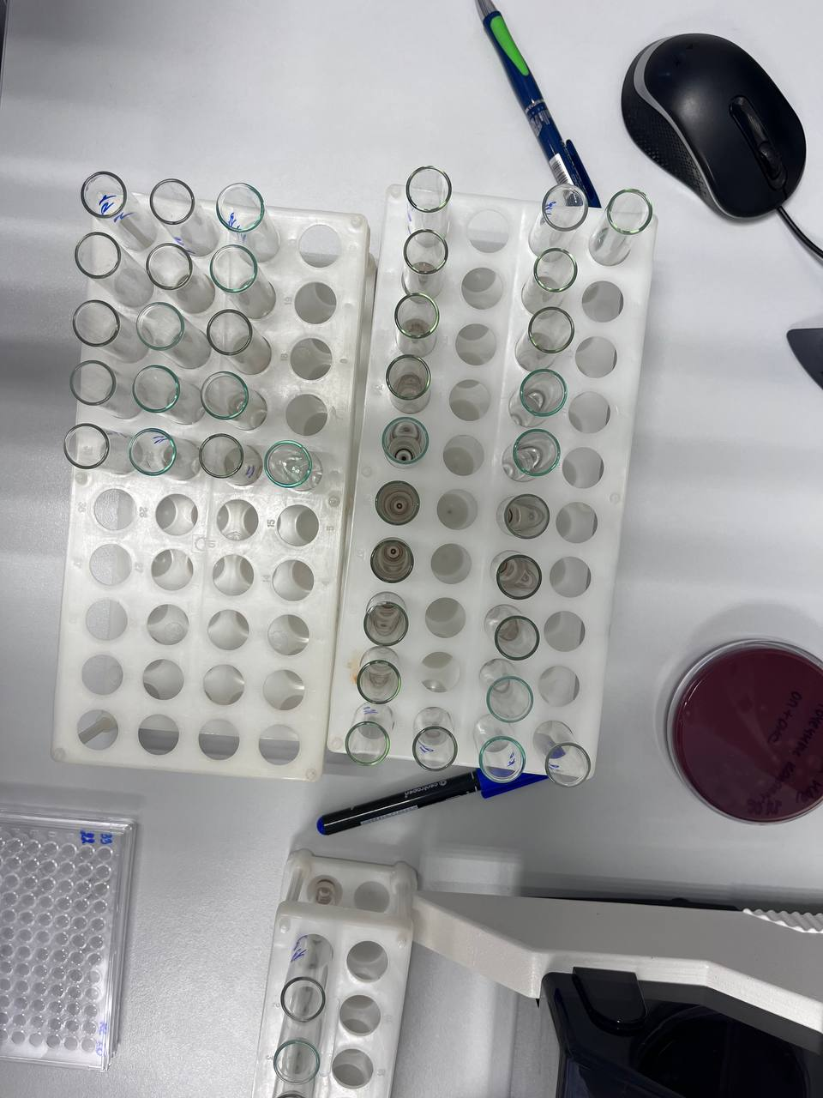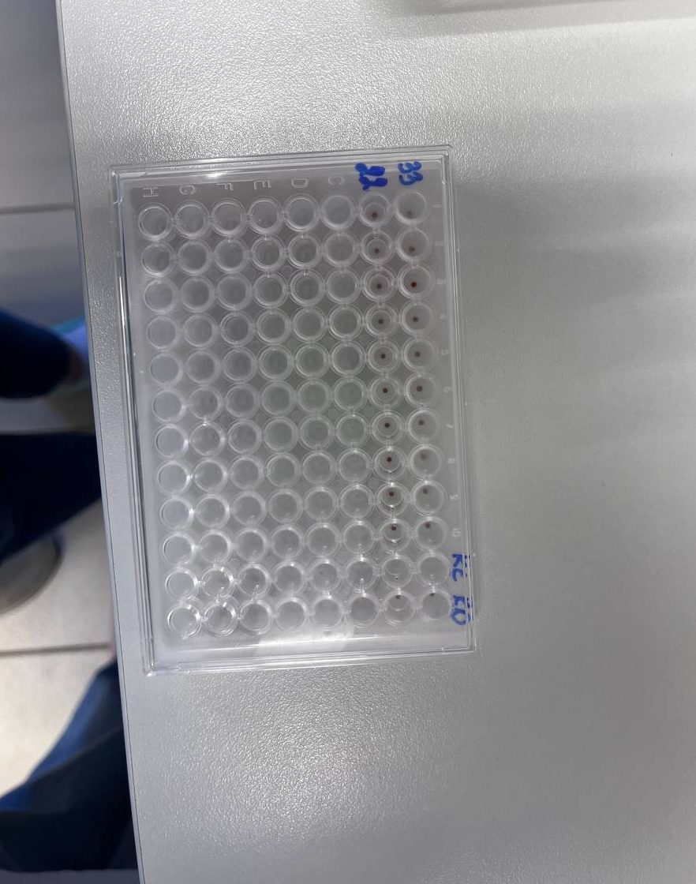
Рисунок 7,8 - РСК

9 день (17.06.2023)
Участие в проведении внутрилабораторного контроля качества лабораторных исследований.
Внутрилабораторный контроль – проблемы лаборатории (ВЛК) являются одним из способов оценки качества работ отдельных исполнителей и в целом всей лаборатории.
Объектом внутрилабораторного контроля качества в испытательной лаборатории является контроль результатов измерений при проведении испытаний. Ответственность за подготовку и своевременную организацию внутрилабораторного контроля в ЛРИ возлагается на начальника ЛРИ.
Средствами лабораторного контроля могут являться стандартные образцы, аттестованные смеси, рабочие пробы – образцы с известным содержанием определяемого компонента.

Порядок проведения контроля в испытательной лаборатории
Внутрилабораторный контроль точности проводится в течении всего периода работы ЛРИ, не реже 1 раза в квартал.
Основными элементами внутрилабораторного контроля точности лабораторных испытаний являются:
Сроки, условия хранения и приготовления объединенной пробы, применяемых при лабораторных испытаниях, определены действующими методиками выполнения измерений.
Внутрилабораторный контроль повторяемости результатов параллельных определений при анализе одной пробы следует проводить не менее, чем по двум параллельным результатам анализа, полученным в одинаковых условиях.
Оперативный контроль в лаборатории следует проводить по двум результатам анализа одной и той же пробы, в одинаковых условиях с различными исполнителями.
Результат проверок подлежит регистрации в журнале внутрилабораторного контроля.

10 день (21.06.2023)
Утилизация отработанного материала, дезинфекция и стерилизация использованной лабораторной посуды, инструментария, средств защиты.
Медицинские отходы в зависимости от степени их эпидемиологической, токсикологической и радиационной опасности, а также негативного воздействия на среду обитания подразделяются на пять классов опасности:
1. Класс А (эпидемиологически безопасные отходы, по составу приближенные к ТБО)
Отходы, не имеющие контакта с биологическими жидкостями пациентов, инфекционными больными: канцелярские принадлежности, упаковка, мебель, инвентарь, потерявшие потребительские свойства. Смет от уборки территории и так далее. Пищевые отходы центральных пищеблоков, а также всех подразделений организации, осуществляющей медицинскую и/или фармацевтическую деятельность, кроме инфекционных, в том числе фтизиатрических.
2. Класс Б (эпидемиологически опасные отходы)
Инфицированные и потенциально инфицированные отходы (Рис.8). Материалы и инструменты, предметы, загрязненные кровью и/или другими биологическими жидкостями. Патолого – анатомические отходы. Органические операционные отходы (органы, ткани и так далее).
Пищевые отходы из инфекционных отделений.
Отходы из микробиологических, клинико-диагностических лабораторий, фармацевтических, иммунобиологических производств, работающих с микроорганизмами 3 - 4 групп патогенности. Биологические отходы вивариев.
Живые вакцины, непригодные к использованию.
3. Класс В (чрезвычайно эпидемиологически опасные отходы)
Материалы, контактировавшие с больными инфекционными болезнями, которые могут привести к возникновению чрезвычайных ситуаций в области санитарно-эпидемиологического благополучия населения и требуют проведения мероприятий по санитарной охране территории.
Отходы лабораторий, фармацевтических и иммунобиологических производств, работающих с микроорганизмами 1-2 групп патогенности.
Отходы лечебно-диагностических подразделений фтизиатрических стационаров (диспансеров), загрязненные мокротой пациентов, отходы микробиологических лабораторий, осуществляющих работы с возбудителями туберкулеза.
4. Класс Г (токсикологически опасные отходы 1-4 классов опасности)
Лекарственные (в том числе цитостатики), диагностические, дезинфицирующие средства, не подлежащие использованию.
Ртутьсодержащие предметы, приборы и оборудование. Отходы сырья и продукции фармацевтических производств. Отходы от эксплуатации оборудования, транспорта, систем освещения и другие.
5. Класс Д (радиоактивные отходы)
Все виды отходов в любом агрегатном состоянии, в которых содержание радионуклидов превышает допустимые уровни, установленные нормами радиационной безопасности.
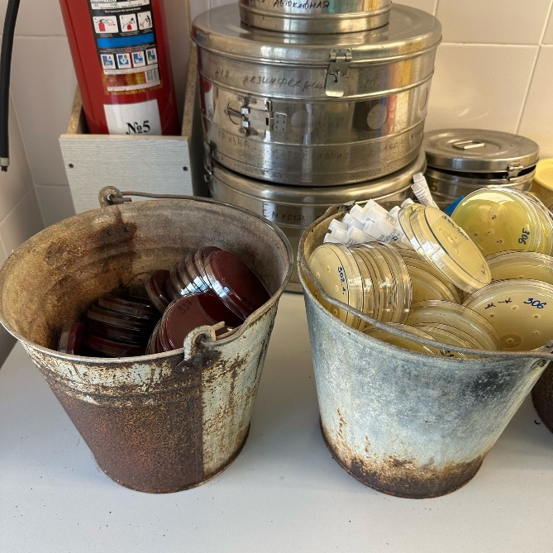
Рисунок 9 – Утилизация отработанной посуды
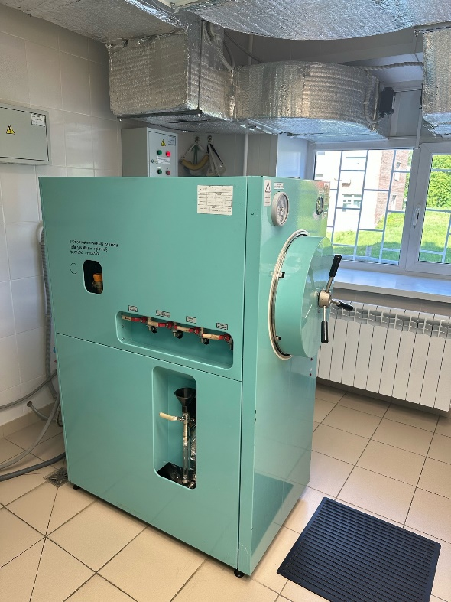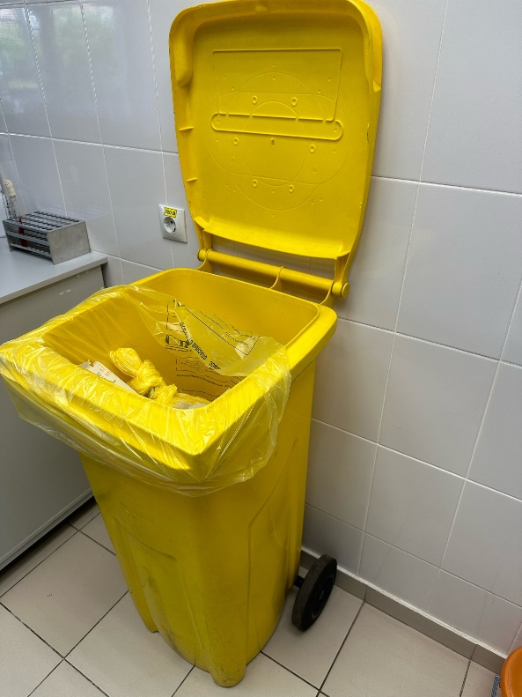
Рисунок 10 – Автоклав Рисунок 11 – Бак с отходами класса «Б»
ОТЧЕТ ПО ПРОИЗВОДСТВЕННОЙ ПРАКТИКЕ

Ф.И.О. обучающегося ________Мигунова Виктория Максимовна__________

группы_______326____________специальности Лабораторная диагностика

Проходившего (ей) производственную (преддипломную) практику
с 26.06.2023г по 08.07.2023г

За время прохождения практики мною выполнены следующие объемы работ:
1. Цифровой отчет

№ | Виды работ | Количество
1 | Изучение нормативных документов, регламентирующих санитарно-противоэпидемический режим в КДЛ. | 1
2 | Прием, маркировка, регистрация биоматериала. | 11
3 | Приготовление питательных сред для культивирования патогенных кокков, возбудителей кишечных инфекций, ВКИ. | 3
4 | Изучение культуральных, морфологических свойств исследуемой культуры. | 10
5 | Изучение сахаролитической, протеолитической, гемолитической активности исследуемой культуры. | 10
6 | Серодиагностика. РА | 3
7 | РП | 3
8 | РСК | 4
9 | РИФ | 2
10 | РНГА | 3
11 | Утилизация отработанного материала, дезинфекция и стерилизация использованной лабораторной посуды, инструментария, средств защиты. | 11
12 | Участие в проведении внутрилабораторного контроля качества лабораторных исследований. | 11

2. Текстовой отчет

- Умения, которыми хорошо овладел в ходе практики: В ходе практики были освоены умения: подготовка материала к микробиологическим исследованиям; определение культуральных и морфологических свойств; проведение забора исследуемого материала; приготовление питательных сред для культивирования различных групп микроорганизмов с учетом их потребностей; техники посевов на чашки Петри, скошенный агар и высокий столбик агара.
- Самостоятельная работа: Организация рабочего места для проведения лабораторных исследований; подготовка лабораторной посуды, инструментария и оборудования для анализов; Дезинфекцию биоматериала и отработанной посуды; Прием, маркировка и регистрация поступившего биоматериал; Ведение учетно-отчетной документации.

- Помощь оказана со стороны методических и непосредственных руководителей: Помощь была оказана в подготовке материала к микробиологическим исследованиям, проведение забора исследуемого материала, приготовление питательных сред и техника посевов.

- Замечания и предложения по прохождению практики: Замечаний и предложений по прохождению практики нет
Общий руководитель практики________________(подпись) ____________________(ФИО)

М.П.организации

ХАРАКТЕРИСТИКА
______________Мигунова Виктория Максимовна____________
ФИО
обучающийся (ая) на ___курсе по специальности СПО 060604Лабораторная диагностика
успешно прошел (ла) производственную практику по профессиональному модулю: Проведение лабораторных микробиологических исследований

МДК Теория и практика лабораторных микробиологических и иммунологических исследований

в объеме 72 часов с «26» июня 2023г. по «08» июля 2023г.

в организации __КГБУЗ КМКБСМП им. Н.С. Карповича _________________

наименование организации, юридический адрес
За время прохождения практики:
№ ОК/ПК | Критерии оценки | Баллы  0-2
ПК 4.1,  ОК13, ОК 12, | - Работа с нормативными документами и приказами.
ПК 4.1, ПК4.2,  ОК1, 9 | - Организация рабочего места для проведения микробиологических исследований.
ПК 41 ,  ОК13, ОК 12 | - Прием, регистрация биоматериала.
ПК 4.1, ПК 4.4,  ОК13, ОК 12 | - Прием, регистрация биоматериала.
ПК 4.1, ПК 4.4,  ОК13, ОК 12 | Приготовление общеупотребительных питательных сред, приготовление дифференциально - диагностических сред
ПК4.2,  ОК1,2, 3, 6, 7, 8 | Техника посевов
ПК 4.1, ПК4.2,  ОК1, 6, 9 | Изучение культуральных свойств м/о
ПК 4.1, ПК4.2,  ПО, ОК1, 6, 9 | Изучение биохимических свойств м/о
ПК 4.2, | Проведение лабораторных микробиологических и иммунологических исследований биологических материалов, проб объектов внешней среды и пищевых продуктов; участвовать в контроле качества
ПК 4.1, ПК 4.4,  ОК13, ОК 11, 12 | - Регистрация результатов исследования.
ПК 4.1, ПК 4.4,  ОК13, ОК 11, 12 | Проведение утилизации отработанного материала, дезинфекции и стерилизации использованной лабораторной посуды, инструментария, средств защиты.

«____»___________20__ г.

Подпись непосредственного руководителя практики
_______________/ФИО, должность

Подпись общего руководителя практики

_____________/ФИО, должность
м.п.
Аттестационный лист производственной практики
Студент (Фамилия И.О.) ___Мигунова Виктория Максимовна_______
Обучающийся на курсе по специальности 31.02.03 «Лабораторная диагностика»
при прохождении производственной практики по
ПМ 04 Проведение лабораторных микробиологических и иммунологических исследований
МДК 04.01 Теория и практика лабораторных микробиологических и иммунологических исследований

с 26.06.2023г. по 08.07.2023г. в объеме ____72___ часов
в организации_____КГБУЗ КМКБСМП им. Н.С. Карповича _________
освоил общие компетенции ОК 1 – ОК 14
_______________________________________________________________
освоил профессиональные компетенции ПК 4.1, ПК 4.2,ПК 4.3, ПК4.4

№ п/п | Этапы аттестации производственной практики | Оценка
 | Оценка общего руководителя производственной практики
 | Дневник практики
 | Индивидуальное задание
 | Дифференцированный зачет
 | Итоговая оценка по производственной практике

Дата _______________ Ф.И.О. _______________
(подпись общего руководителя производственной практики от организации)
МП организации

Дата методический руководитель __________ Ф.И.О.__________
(подпись)
МП учебного отдела

